المحاضرة (8)
تسجيل العمليات التمويلية والرأسمالية
- الاهداف التعليمية
- بعد نهاية هذا المقرر بنجاح فيجب إن تكون قادرا على:
  - التعرف على العمليات التمويلية والرأسمالية
  - التعرف على تسجيل العلميات التمويلية والرأسمالية
  - التعرف على بعض المصطلحات المحاسبية باللغة الإنجليزية

- ماهي العمليات التمويلية؟
تسجيل العلميات التمويلية والرأسمالية
أولاً: العلميات التمويلة بالتمويل عن طريق القروض
- قد يلجأ صاحب المنشأة إلى الاقتراض من البنوك والمؤسسات المالية لتمويل عمليات المنشأة بدلاً من اللجوء لزيادة رأس المال.
- عند الحصول على القرض:(بافتراض إن قيمة القرض 100000 ريال وتم إيداعه بحساب المنشأة بالبنك)
- وفي هذه الحالة يكون القيد:

- ماهي معالجة سداد تكلفة القرض؟
تسجيل العلميات التمويلية والرأسمالية
سداد تكلفة الحصول على القروض
- وعند سداد تكلفة تمويل القرض ( بفرض إنها تبلغ 8000 ريال وتم خصمها من الحساب الجاري للمنشأة بالبنك)
- وفي هذه الحالة يكون القيد:
- ماهي طريقة معالجة سداد القسط؟
تسجيل العلميات التمويلية والرأسمالية
سداد قسط القرض
- عند سداد قيمة القسط الأول من القرض (وبفرض إن قيمة القسط بلغت 20000 ريال وتم خصمها من الحساب الجاري للمنشأة بالبنك)
- وفي هذه الحالة يكون القيد:

- ما هي العمليات الرأسمالية؟
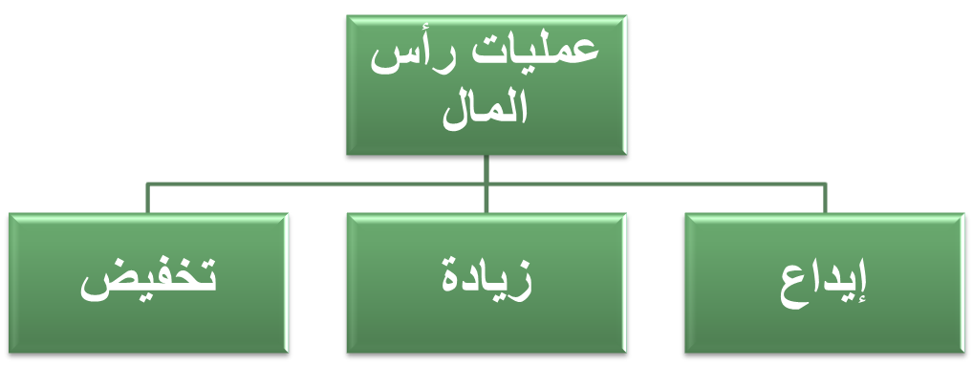
ثإنياً: العلميات الرأسمالية (عمليات رأس المال)
- يتمثل رأس المال في الأموال التي يقدمها صاحب
المنشأة للتصرف فيها داخل المنشأة بما يحقق أهدافه

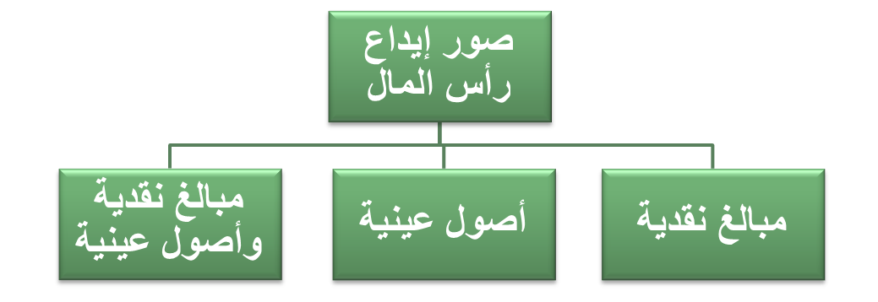
- ما هي طرق إيداع رأس المال؟
1. ايداع رأس المال في بداية المشروع

- وفي هذه الحالات يكون القيد:

- ما هي طرق زيادة رأس المال؟
2. زيادة رأس المال خلال حياة المشروع
- لمواجهة احتياجات التوسع وزيادة الاستثمارات واستغلال فرص النمو وتحقيق الأرباح، يمكن زيادة رأس مال المنشأة خلال حياتها من خلال نفس صور إيداع رأس المال السابق إيضاحها.
- وفي هذه الحالة يكون القيد:

- ما هي طرق تخفيض رأس المال؟
3. تخفيض رأس المال خلال حياة المشروع
- قد تلجأ المنشاة لتخفيض رأسمالها خلال حياتها بسبب تحقيق خسائر متتالية أو بسبب الرغبة في توجيه الأموال نحو استثمارات أخرى وما إلى ذلك. وقد يكون التخفيض نقداً، أو عيناً، أو نقداً وعيناً.
- وفي هذه الحالة يكون القيد:

- ما هي المسحوبات؟
بداية المشروع بمجموعه من الأصول
- بدا احمد مشروعه بمجموعه من الأصول هي المبإني والأراضي وبضاعة حيث قدرت جميعا بما مجموعه 200000 لريال إضافة إلى نقد 50000 ريال.
- مثال: باعتبار إن رأس مال المشروع هو 250000 ريال فكم يكون نصيب كل أصل بخلاف النقد من رأس المال.
- يتم تقدير نسبة كل أصل بخلاف النقد حسب سعر السوق كالتالي:
- وفي هذه الحالة يكون القيد:

- كيف تتم المحاسبة عن رأس المال إذا دفعت مجموعة أصول؟
بداية المشروع بمجموعه من الأصول
- بدا احمد مشروعه بمجموعه من الأصول هي المبإني 150000 ريال، واراضي 100000 ريال، وبضاعة 20000 ريال، ونقد 60000 ريال إضافة الى قرض عليه بمقدار 70000 ريال.
- مثال: كم يكون رأس المال وكيف يتم التسجيل.
- يتم حساب رأس المال بالصافي عن طريق طرح ماعليه من ما له ويكون رأس المال المتمم الحسابي كما يتضح من القيد المحاسبي.
- وفي هذه الحالة يكون القيد:

- كيف تتم المحاسبة عن رأس المال إذا دفعت مجموعة أصول وخصوم؟
المسحوبات
- هناك ذمة مالية مستقلة للمنشأة عن الذمة المالية لصاحب المنشأة، لذلك يجب تسجيل أية مسحوبات شخصية لصاحب المنشاة. وقد تكون المسحوبات نقدية أو في شكل بضاعة
- المسحوبات النقدية
- وتحدث في حالة ما إذا سحب صاحب المنشاة أموالاً من الصندوق أو من حساب المنشأة بالبنك لأغراضه أو لاستخداماته الشخصية.
- مثال: سدد أحمد إيجار منزله البالغ 25000 ريال بسحب 10000 ريال من الصندوق والباقي بشيك من حساب المنشأة في البنك.
- وفي هذه الحالة يكون القيد:

- ما هي مسحوبات البضاعة؟
مسحوبات البضاعة
- قد يتم سحب بضاعة بواسطة مالك المنشأة لاستخدامه الشخصي، وقد يتم تقييم تلك المسحوبات (البضاعة) بسعر التكلفة أو بسعر السوق
- يوجد رأيإن:
- 1- تسجل المسحوبات بسعر التكلفة باعتبار إن صاحب المنشأة لا يجوز إن يكسب من نفسه ولذلك تسجل بسعر الشراء كمشتريات
- 2- تسجل المسحوبات بسعر السوق للحد من عمليات السحب ولغرض معرفة نتيجة أعمال المنشأة الفعلية ولذلك تسجل بسعر البيع كمبيعات.
- مثال: سحب أحمد أثاث من مشروعه لاستخدامه الشخصي، وتم تقييمه بسعر التكلفة بمبلغ 3000 ريال.
- وفي هذه الحالة يكون القيد:

- ما هي طرق مسحوبات البضاعة؟
مسحوبات البضاعة
- مثال:سحب أحمد أثاث من مشروعه لاستخدامه الشخصي، وتم تقييمه بسعر البيع بمبلغ 3500 ريال.
- وفي هذه الحالة يكون القيد:

- في نهاية الفترة المحاسبية يتم تخفيض رأس مال صاحب المنشأة بقيمة المسحوبات التي سحبها خلال الفترة (بافتراض إن المسحوبات خلال الفترة بلغت 6000 ريال)
- وفي هذه الحالة يكون القيد:

- أهم المصطلحات المحاسبية باللغة الإنجليزية

- عنوإن المحاضرة القادمة بمشيئة الله تعالى:
- تحليل وتسجيل عمليات البضاعة في المنشآت التجارية
- المطلوب
- مراجعة الكتاب الفصل السادس (المحاسبة عن عمليات البضاعة) ص 156 لمعرفة المقصود بـ:
- المشتريات النقدية والمشتريات الآجلة
- مردودات المشتريات
- مسموحات المشتريات
- خصم الشراء
- مصروفات نقل المشتريات

